TITOLI SILVIA VECCHINI incontro con l’autrice PAGINEaCOLORI Festival XVIII Edizione CIASCUN PASSO: libri, traguardi e camminate

JOLE (racconto illustrato)  (illustratrice Arianna Vario)  Topipittori 2022 | Libro vincitore del Premio Andersen 2023, categoria 6/9 anni  Libro incluso nella selezione finale del Premio Strega Ragazze e Ragazzi 2023 - Categoria 6+  Una nipote e una nonna unite da un legame molto speciale. Un orto, un ospedale, un mazzo di chiavi che si perde, un paio di stivali da pioggia, un cane magico, una talpa parlante... In questa fiaba contemporanea, un tragitto da scuola a casa si trasforma in un viaggio iniziatico, avventuroso e fantastico in cui realtà e fantasia mescolano fatti, personaggi, luoghi, trascinando il lettore sotto la superficie delle apparenze per andare a fondo e affinare lo sguardo. Silvia Vecchini e Arianna Vairo hanno dato forma a un racconto che trasforma l'ignoto in strumento di conoscenza. Per lettori amanti dei nonni, degli orti e dei misteri della vita. | 
POESIE DELLA NOTTE, DEL GIORNO, DI OGNI COSA INTORNO (raccolta poesie)  (Illustratrice Marina Marcolin)  Topipittori 2015 | Una raccolta poetica di rara intensità, condotta con misura e sapienza da Silvia Vecchini, qui al suo esordio nella poesia per ragazzi, e Marina Marcolin acquerellista e disegnatrice senza pari. Un lavoro di scavo paziente, concentrato e segreto per portare a galla dal prodigioso giacimento dell’infanzia e dell’adolescenza gemme di inaudito splendore: istanti di bellezza folgorante, lampi di sofferenza sconosciuta, sprazzi abbaglianti di consapevolezza. Un percorso misterioso e, al tempo stesso, familiare, fra il tempo quotidiano dei giorni e quello sospeso del cuore, a volte opaco, a volte forsennato, nel suo ritmo imprevisto e irregolare. Un libro che, senza paura, vola alto, altissimo, per affermare il diritto all’altezza di un’età che come poche altre non teme il coraggio e la paura di quell’umanissima impresa che è conoscere se stessi. | 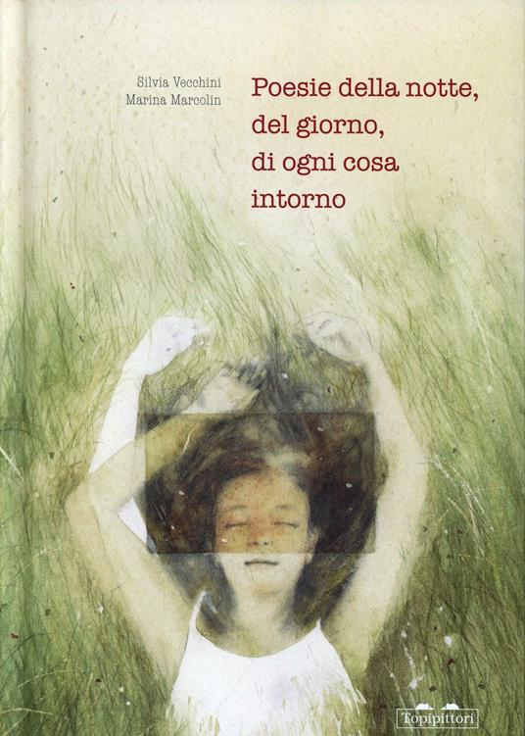
PRIMA CHE SIA NOTTE  (illustratore Antonio Sualzo)  Bompiani, 2020 (romanzo, in prosa e in versi)  Indicato per le classi quinte | Finalista al Premio Orbil 2021 sezione Narrativa 11-14 - Finalista al Premio Strega Ragazze e Ragazzi 2021 - Categoria 11+  Carlo non sente, Carlo vede solo da un occhio, e adesso quell'occhio è in pericolo. La voce narrante di questa storia in poesia e prosa è sua sorella, una ragazzina battagliera che da sempre trova la sua energia nella complicità con Carlo: spiritoso, allegro, fortissimo nonostante. Ma quando la vista sembra cedere è troppo. Come si fa a misurarsi anche con questo rischio? Semplice: si fa e basta, si cerca di sorridere, qualche volta ci si riesce. E si desidera e si spera insieme. Una famiglia salda, un'instancabile energia vitale, l'ironia, l'affetto sono le fonti inesauribili di una forza che vince tutto, raccontata da una voce sottile quanto intensa. | 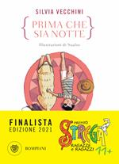
E INVECE DI VOLARE VIA (racconto illustrato- albo)  (illustratrice Beatrice Bandiera)  Edizione Corsare 2022 | Alla bambina capitava una cosa strana. La sua immaginazione la risucchiava e lei si poteva immergere nel fiume e nuotare sott'acqua insieme ai pesci. Oppure si librava a mezz'aria, come quel giorno a scuola in cui non riusciva più a scendere. Allora la maestra era salita su una sedia e, allungando il braccio, le aveva teso una matita a cui aggrapparsi. Alla bambina capitò ancora tante volte di staccare i piedi da terra. Per non finire risucchiata dal cielo, tenne sempre in tasca la matita e, invece di volare via, scrisse. Età di lettura: da 5 anni. | 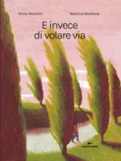
FIATO SOSPESO,  (Antonio Sualzo Illustratore)  Tunué (graphic novel) 2019 | Tutto può cambiare grazie al coraggio che nasce dall'amicizia e dalla fiducia in se stessi?  Olivia sceglie di uscire dal guscio di protezione e isolamento che negli anni si è come chiuso attorno a lei. Fa questa scelta buttandosi in un'impresa avventurosa per aiutare quello che fino a poco tempo prima era la sua rivale, ma che ora, cacciatasi in un grosso guaio, chiede il suo aiuto. Al suo fianco ci sarà Leonardo, il suo amico di sempre. La storia della giovane protagonista Olivia, che soffre di una grave allergia ed è costretta a continue accortezze, vuole incoraggiare i bambini e i ragazzi che sentono la propria diversità come un limite e spesso si chiudono in una bolla che alla fine toglie il respiro. Serve un salto, uno slancio, un tuffo, per riappropriarsi della possibilità di vivere in mezzo agli altri. Per farlo è importante conoscersi a fondo, dare e chiedere fiducia, aprirsi, credere nel coraggio. | 
OGNI VOLTA (albo illustrato)  (Daniela Tieni Illustratrice)  Lapis 2021 | Quando un bambino nasce, chi è che dona? E chi è che riceve? E quando un bambino cresce, non cresce con lui anche l'adulto? Ogni volta che mamma e papà guardano, imboccano, abbracciano il loro bambino, ogni volta che gli parlano, che giocano insieme a lui, che lo consolano o lo chiamano con il suo nome, accade in loro qualcosa di speciale e segreto: tutto quello che donano al bambino come cura e nutrimento, diventa cura e nutrimento anche per loro. Uno scambio continuo che fa crescere i piccoli e dà una nuova possibilità ai grandi. Silvia Vecchini si sofferma su momenti di scambio, intimo e fecondo, tra grandi e bambini, mostrando con le semplici formule "Ogni volta che... sei tu che..." quanto immensamente grande è il mondo di emozioni e sensazioni che un figlio può dischiudere ai suoi genitori. Dall'una e dall'altra parte: un rovesciamento di prospettiva che apre le porte alla meraviglia. Perché quando il bambino inizia a pronunciare le sue prime parole, anche il genitore impara una lingua prima sconosciuta. E quando il bambino impara a sparire e poi riapparire dietro una tenda, o dietro le mani, l'adulto prova la gioia di trovarsi al posto giusto. | 